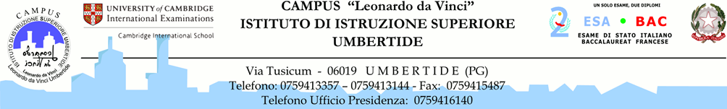

Programma

SEMINARIO

La metodologia DEBATE e SERVICE LEARNING
per innovare il modo di “fare” Didattica e Progetti

giovedì 16 febbraio 2017
ore 9.30-13.00

Sessione plenaria Aula Magna
9.30 Apertura dei lavori
Dott.ssa Sabrina Boarelli
Dirigente USR Umbria

9.45 L’idea DEBATE di Avanguardie Educative, la metodologia e lo stato dell’arte nelle scuole italiane
Prof.ssa Elena Mosa, Prof.ssa Letizia Cinganotto
Ricercatrici gruppo di lavoro Avanguardie Educative- INDIRE Firenze

10.15 La metodologia SERVICE LEARNING: un esempio di Progetto a scuola
Prof.ssa A.Maria Boldrini, Prof.ssa Lucia Stramaccioni
Responsabili del Progetto di Service Learning “Proteggiamo la nostra casa!
Docenti I.I.S. “L. da Vinci” Umbertide

10. 30 Presentazione del Piano d’azione per lo sviluppo delle metodologie DEBATE e SERVICE LEARNING nelle scuole dell’Umbria
Prof.ssa Franca Burzigotti
Dirigente Scolastico I.I.S. “L. da Vinci” Umbertide, scuola capofila regionale

11.00 Coffe break

Sessioni parallele in aule diverse
(i Dirigenti Scolastici e i docenti parteciperanno alla sessione scelta)

11.15 Presentazione DEBATE: topic “IUS SOLI:SI o NO?” – Aula Conferenze
Studenti di varie classi dei diversi indirizzi di studio dell’I.I.S. “L. da Vinci” Umbertide Coordinano Prof.ssa Carmela Passarelli, Prof. Marco Marcucci
Docenti I.I.S. “L. da Vinci” Umbertide

11.15 Presentazione DEBATE: topic “LIBERISMO O INTERVENTISMO?” – Laboratorio ECDL
Studenti di varie classi dell’ indirizzo Economico Sociale dell’I.I.S. “L. da Vinci” Umbertide Coordinano Prof.ssa Carmen Nuzzaci, Prof.ssa M. Laura Carlini
Docenti I.I.S. “L. da Vinci” Umbertide

11.15 Presentazione DEBATE in Lingua Inglese: topic:”SHOPPING”( on line shopping vs traditional shopping) – Aula DEBATE
Studenti delle Classi Liceo Scientifico International Cambridge dell’I.I.S. “L. da Vinci” Umbertide
Coordina Prof.ssa Birgitta Roselletti , Prof.ssa Luisa M. Rosi
Docente I.I.S. “L. da Vinci” Umbertide

11.15 Presentazione Progetto di SERVICE LEARNING “Proteggiamo la nostra casa!” lo stato dell’arte – Laboratorio Linguistico
Studenti di varie classi dei diversi indirizzi dell’ I.I.S.. “L. da Vinci” Umbertide
Coordinano Prof.ssa A.Maria Boldrini, Prof.ssa Lucia Stramaccioni
Docenti I.I.S. “L. da Vinci” Umbertide

Sessione plenaria Aula Magna

12.30 Presentazione proposta accordo di rete di scopo tra le scuole delle Umbria per il DEBATE e il SERVICE LEARNING
Prof.ssa Franca Burzigotti
Dirigente Scolastico I.I.S. “L. da Vinci” Umbertide, scuola capofila regionale

13.00 Chiusura lavori

